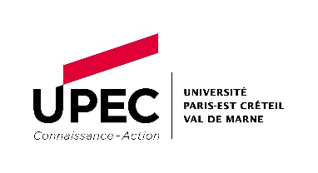
Autorisation parentale
Participation aux Mémos de l’orientation

LIEU DES RENCONTRES :
Les campus de l’UPEC situés sur la ville de CRETEIL

Les Mémos de l’orientation sont des temps d’information et d’échange sur l’offre de formation en 1re année de l’enseignement supérieur. Ils s’adressent aux lycéens et ont pour objectif de favoriser la connaissance de l’offre de formation afin de construire des choix de formation éclairés. Les lycéens découvrent les formations proposées à l’UPEC dans un grand domaine de formation, rencontrent des étudiants ambassadeurs qui témoignent de leur parcours personnel et posent leurs questions.

Je soussigné(e), Madame / Monsieur* …………………………………………………………………………………………….…,
autorise ma fille / mon fils*…………………………………………………………………………………………………………………
en classe de ……………………………... au lycée .............................................................................................
à participer aux Envies de savoirs organisées par l’Université Paris-Est Créteil (UPEC).

En cochant cette case, j’atteste que mon enfant est couvert par une responsabilité civile.

Rayez les Mémos de l’orientation auxquels votre enfant ne participera pas :

- Droit, Économie, Gestion, Études politiques et internationales : mercredi 22 novembre 2023
- Lettres, Langues, Sciences humaines et sociales, STAPS : mercredi 29 novembre 2023
- Sciences, Technologies, Santé : mercredi 13 décembre 2023

Afin de vous permettre d’obtenir des informations complémentaires pour les Mémos de l’orientation, merci de bien vouloir renseigner ci-après :

- Numéro de téléphone du ou de la responsable légal(e) …………………………………………..
- Numéro de téléphone de l’élève …..………………………………………………………...................
- Mail du ou de la responsable légal(e) ……………………………………………………….................

Le _ _ / _ _ / 2023 Signature du ou de la responsable légal(e) :

*Rayez les mentions inutiles.

Autorisation à remettre, complétée et signée, à votre enfant. Il ou elle devra la présenter en arrivant sur place.

